**１　補助対象**

　　豊川市内の市街化区域内及び市街化調整区域の既存集落内で民有地緑化を行うもの

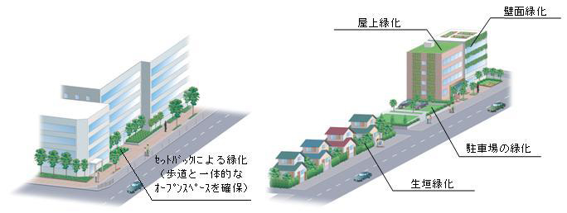

**２　補助対象規模**

　　　緑化対象面積※１が50㎡以上であること

　　　生垣の延長が15m以上であること

　　　　　※１）緑化面積の算出は、都市緑地法施行規則

　　　　　　　第９条第１号並びに第２号イ及びロの緑化

　　　　　　　施設の面積の算出方法を準用する。

愛知県HP「あいち森と緑づくり事業」より引用

**３　受付期間**

　　　令和６年４月１５日（月）から

**（予算限度に達し次第、令和６年度分の受付は終了します。）**

**４　補助対象内容**

　　○　市の定めた評価基準を満たし、年度内の３月１０日までに完了する着手前の緑化工事

　　　　（屋上緑化・壁面緑化・空地緑化・駐車場緑化・生垣設置）

　　○　対象費用は、｢植栽、植栽基盤（土壌、軽量土、土壌改良材、防根層含む）、灌水施設に

　　　　係る費用、表示板の設置に係る費用｣とする。

**５　対象条件（評価基準）**

　　　屋上緑化・壁面緑化：項目④を除き、少なくとも１つ該当すること。

　　　空地緑化・駐車場緑化：少なくとも２つ該当すること。

|  |  |
| --- | --- |
| **屋上緑化**  **壁面緑化**  **空地緑化**  **駐車場緑化** | ① 緑化施設が一般に開放されていること。  ② 緑化施設が公道に接していること、または緑化施設が接道から６０％以上見ることができること。  ③ 管理者等の了承のもと必要に応じて見ることができること。  ④ 高中木による植栽の面積が、緑化面積の２５％以上あること。 |

　　　生垣設置：各項目全てに該当すること。

|  |  |
| --- | --- |
| **生垣設置** | ① 植栽の延長の１０％以上かつ３ｍ以上公道に面していること。  ② １メートル当たり２本以上植栽していること。  ③ 植栽の樹高が０．６m以上であること。 |

**６　補助金交付額**

10万円 ≦ 助成金交付額 ≦ 500万円、交付率1／2以内

　　　生垣設置の場合は、3万円を最低限度額とする。

|  |  |  |
| --- | --- | --- |
| **項　目** | **１㎡あたりの限度額** | **備　考** |
| 屋上緑化、壁面緑化 | 3万円／㎡まで | ※樹高4.0ｍ以上の樹木単価は15万円/本、樹高4.0ｍ未満の樹木単価は6万円/本を上限とします。 |
| 空地緑化 | １万５千円／㎡まで |
| 駐車場緑化 | 2万円／㎡まで |
| 生垣設置 | 5千円／ｍまで |

**７　補助の流れ**

|  |  |  |  |  |  |
| --- | --- | --- | --- | --- | --- |
| **申請者** | | | **豊川市** | | |
|  |  |  |  |  |  |
|  | 交付申請 |  |  | 受付・審査 |  |
|  |  |  |  |  |  |
|  | 事業着手 |  |  | 交付決定通知 |  |
|  |  |  |  |  |  |
|  | 事業完了 |  |  |  |  |
|  |  |  |  |  |  |
|  | 実績報告 |  |  | 受付・検査 |  |
|  |  |  |  |  |  |
|  | 補助金請求 |  |  | 交付確定通知 |  |
|  |  |  |  |  |  |
|  | 支払確認 |  |  | 補助金支払 |  |
|  |  |  |  |  |  |

変更・中止等する場合は、市役所へ別途申請が必要です。

**８　留意事項**

　　○　消費税法に規定する課税仕入れを行うことができる申請者は、消費税額等を交付対象

経費とすることはできません。

　　○　緑化工法、緑化資材の営業を目的とした緑化事業には、助成できません。

　　○　宗教的又は、政治的宣伝意図を有する事業には、助成できません。

　　○　管理放棄や撤去などを行った場合は、助成金の返還を求めることがあります。

　　○　申請する際は、関係法令等を遵守した上で行ってください。

　　○　**この事業はあいち森と緑づくり税を活用しています。**

　　○　その他、不明な点は公園緑地課までお問合わせください。

**【問合せ先】　豊川市諏訪一丁目１番地**

**豊川市役所　都市整備部公園緑地課　公園管理係**

**電話番号：0533-89-2176　FAX：0533-89-９５７０**

**Eメール：koen@city.toyokawa.lg.jp**

**事業の申請をする前に、公園緑地課へご相談ください。**